一、我会口算
6+7= 3+9= 4+4= 9﹣8= 7+8=
3+8= 8+7= 7+2= 5+6= 6+4=
10-9= 0+8= 13-10= 17-7= 8+8=
4+3= 2+8= 9﹣6= 6+5= 9+2=
9+4= 9+7= 10-5= 10-8= 8﹣6=
4+5= 3+6= 10-7= 9+3= 4+8=
9+1= 10+4= 10-10= 2+4= 7﹣5=
5+2= 7﹣3= 9﹣6= 9+9= 10-8=
二、我会填
1、一个加数是6，另一个加数是3，和是（ ）。
2、被减数是16，减数是6，差是（ ）。
3、15前面一个数是（ ），后面一个数是（ ）。
4、20里面有（ ）个十。17里面有（ ）个十和（ ）个一。
5、一个数十位上是1，个位上是2，这个数是（ ）。
6、圈一圈，算一算。
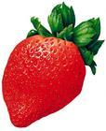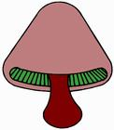
9 + = 6 + =
7、在 里填上合适的数。
7 + 5 = 9 + 6= 8 + 7 =

10 10 10

8、在 里填上“>”、“<”或“=”。
8+5 14 7+6 13 10-2 12 9+3 3+9
9-4 4 6+4 9 14 5+8 10 12-2

9、在（ ）里填上合适的数。
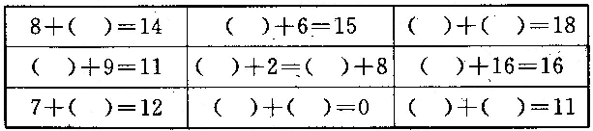

9+( )=13 ( )+8=15 7+( )=14 6+ ( )＜12
5+( )=11 4+( )=12 2+( )=11 ( )+3＞11
（ ）+（ ）=13 （ ）+（ ）=15

10、按顺序写数。
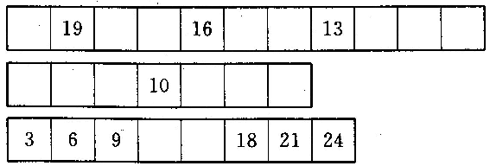

三、我会连。（请把得数相同的算式连起来）
7+7 9+6 18-4
9+3 7+4 5+7
8+3 10+4 8+7
6+9 6+6 14-3

四、请你算一算，商店里每种东西原有多少
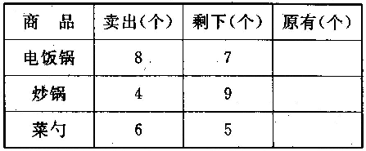
五、看图列式
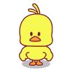
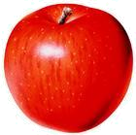
1、 2、 7个

？只 ？个
= =
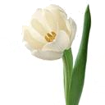
3、

？朵
=

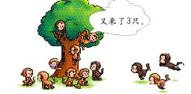
六、用数学
1、

现在有几只？
= （只）
2、 我摘了6颗葡萄。 我摘了8颗葡萄。
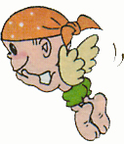
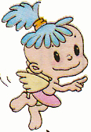

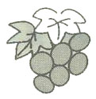

他们一共摘了多少颗葡萄？
= （颗）
3、
我们合唱小组有8人。
我们乐队有6人。
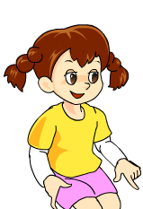
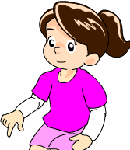
一共有多少人？
= （人）
4、
我们女同学有6人。
我们男同学有7人。



这些同学选坐一辆车去动物园，用哪一辆车比较合适？在汽车下面画“√”。
